**МІНІСТЕРСТВО ОСВІТИ І НАУКИ УКРАЇНИ**

**НАЦІОНАЛЬНИЙ ТЕХНІЧНИЙ УНІВЕРСИТЕТ**

**«ХАРКІВСЬКИЙ ПОЛІТЕХНІЧНИЙ ІНСТИТУТ»**

Кафедра інформатики та інтелектуальної власності

**ЗВІТИ**

про виконання лабораторних робіт з дисципліни

«Методи та засоби обчислювальної математики»

Варіант 18

Група КН-321в

Виконавець Дмитро ХОМА

Викладач Дмитро ЄЛЬЧАНІНОВ

Харків 2023

**6** **ЧИСЕЛЬНЕ ДИФЕРЕНЦІЮВАННЯ ФУНКЦІЙ**

**6.1 Завдання**

Для заданої функції $f\left(x\right)$ на відрізку :

1) здійснити табулювання функції з кроком 0,01;

2) чисельними методами визначити значення першої та другої похідної функції;

3) знайти аналітичні вирази для та ;

4) визначити точні значення першої та другої похідної функції;

5) порівняти наближені та точні значення першої та другої похідної функції;

6) зберегти дані у файлі формату *.xlsx (Microsoft Excel).

Функція $f\left(x\right)$ для заданого варіанта подані у табл. 6.1.

Таблиця 6.1 – Функція $f\left(x\right)$ для заданого варіанта

|  |  |
| --- | --- |
| Варіант | Функція $f\left(x\right)$ |
| 18 | $$\cos^{3}\left(x\right)\sin\left(2.1x\right)\left(x^{2}+x+1\right)$$ |

**6.2 Формули для обчислення першої та другої похідної**

|  |  |
| --- | --- |
| $$f'\left(x_{0}\right)≈ \frac{f\left(x_{0}+∆x\right)-f\left(x_{0}\right)}{∆x}$$ | (6.1) |

|  |  |
| --- | --- |
|  | (6.2) |

|  |  |
| --- | --- |
|  | (6.3) |

Якщо задана таблиця значень функції $f\left(x\right)$ на відрізку $\left[a,b\right]$, значення $f'\left(x\right)$ обчислюються таким чином:

– у точці $a$ (лівий кінець відрізка) – за формулою (6.1);

– у точці $b$ (правий кінець відрізка) – за формулою (6.2);

– у внутрішніх точках відрізка – за формулою (6.3).

|  |  |
| --- | --- |
| $$f''\left(x_{0}\right)≈ \frac{f\left(x_{0}+2∆x\right)-2f\left(x_{0}+∆x\right)+f\left(x_{0}\right)}{{\left(∆x\right)}^{2}}$$ | (6.4) |

|  |  |
| --- | --- |
|  | (6.5) |

|  |  |
| --- | --- |
|  | (6.6) |

Якщо задана таблиця значень функції $f\left(x\right)$ на відрізку $\left[a,b\right]$, значення $f''\left(x\right)$ обчислюються наступним чином:

– у точці $a$ (лівий кінець відрізка) – за формулою (6.4);

– у точці $b$ (правий кінець відрізка) – за формулою (6.5);

– у внутрішніх точках відрізка – за формулою (6.6).

**6.3 Аналітичні вирази для $f'\left(x\right)$ та $f''\left(x\right)$**

Аналітичні вирази для $f'\left(x\right)$ та $f''\left(x\right)$ можна знайти засобами сервісу WolframApha, як показано на рис. 6.1.

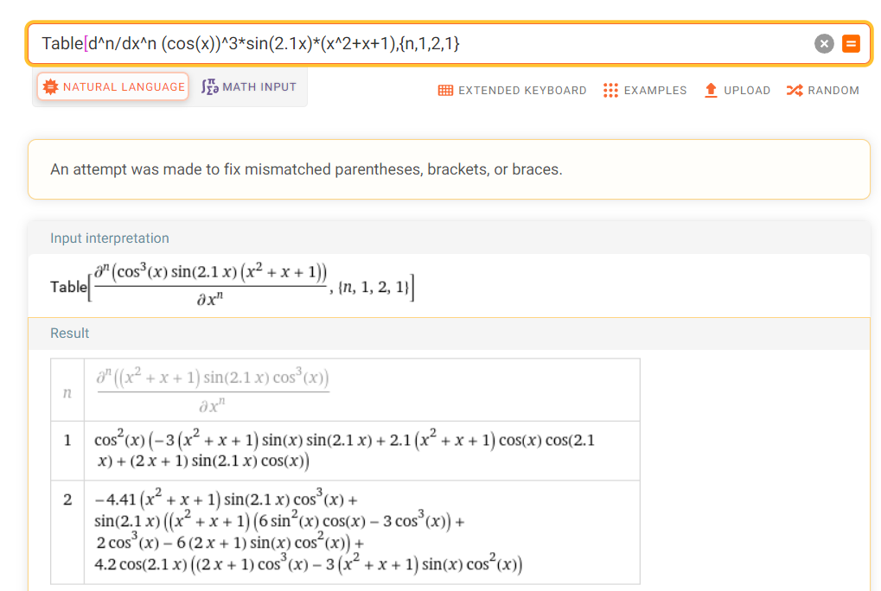

Рисунок 6.1 – Аналітичні вирази для $f'\left(x\right)$ та $f''\left(x\right)$

**6.4 Код програми**

Виконання завдання реалізовано у коді програми мовою Python, як показано на рис. 6.2.

*# Завантажуємо необхідні бібліотеки*

import pandas as pd

import numpy as np

import math

*# Визначаємо кінці відрізка та крок*

a = -4

b = 4

h = 0.01

*# Розбиваємо відрізок відповідно до кроку*

ab = np.arange(a, b+h, h)

*# Визначаємо задану функцію*

*def* F(*x*):

    y = math.cos(x)**3 * math.sin(2.1*x) * (x**2+x+1)

    return y

*# Здійснюємо табулювання функції*

Y = []

for i in range(len(ab)):

    Y.append(F(ab[i]))

*# Формуємо таблицю точок і значень функцій*

data = pd.DataFrame({'X': ab, 'Y': Y})

*# Чисельними методами визначаємо значення першої похідної*

dY = []

dY.append((data['Y'][1]-data['Y'][0])/h)

for i in range(1, len(ab)-1):

    dY.append((data['Y'][i+1]-data['Y'][i-1])/(2*h))

dY.append((data['Y'][len(ab)-1]-data['Y'][len(ab)-2])/h)

*# Додаємо до таблиці наближені значення першої похідної*

data.insert(*loc*=len(data.columns), *column*='dY', *value*=dY)

*# Аналітичний вираз першої похідної*

*def* derF(*x*):

    y = math.cos(x)**2*((-3)*(x**2+x+1)*math.sin(x)*math.sin(2.1*x)+2.1*(x**2+x+1)*math.cos(x)*math.cos(2.1*x)+(2*x+1)*math.sin(2.1*x)*math.cos(x))

    return y

*# Визначаємо точні значення першої похідної*

dF = []

for i in range(len(ab)):

    dF.append(derF(ab[i]))

*# Додаємо до таблиці точні значення першої похідної*

data.insert(*loc*=len(data.columns), *column*='dF', *value*=dF)

*# Визначаємо різницю між точними та наближеними значеннями першої похідної*

delta_dF_dY = []

for i in range(len(ab)):

    delta_dF_dY.append(data["dF"][i]-data['dY'][i])

*# Додаємо до таблиці різницю між точними та наближеними значеннями першої похідної*

data.insert(*loc*=len(data.columns), *column*='dF-dY', *value*=delta_dF_dY)

*# Чисельними методами визначаємо значення другої похідної*

ddY = []

ddY.append((data['Y'][2]-2*data['Y'][1]+data['Y'][0])/h**2)

for i in range(1, len(ab)-1):

    ddY.append((data['Y'][i+1]-2*data['Y'][i]+data['Y'][i-1])/h**2)

ddY.append((data['Y'][len(ab)-3]-2*data['Y'][len(ab)-2]+data['Y'][len(ab)-1])/h**2)

*# Додаємо до таблиці наближені значення другої похідної*

data.insert(*loc*=len(data.columns), *column*='ddY', *value*=ddY)

*# Аналітичний вираз другої похідної*

*def* der_2_F(*x*):

    y = -4.41*(x**2+x+1)*math.sin(2.1*x)*math.cos(x)**3 + math.sin(2.1*x)*((x**2+x+1)*(6*math.sin(x)**2*math.cos(x)-3*math.cos(x)**3)+2*math.cos(x)**3-6*(2*x+1)*math.sin(x)*math.cos(x)**2) + 4.2*math.cos(2.1*x)*((2*x+1)*math.cos(x)**3-3*(x**2+x+1)*math.sin(x)*math.cos(x)**2)

    return y

*# Визначаємо точні значення другої похідної*

ddF = []

for i in range(len(ab)):

    ddF.append(der_2_F(ab[i]))

*# Додаємо до таблиці точні значення другої похідної*

data.insert(*loc*=len(data.columns), *column*='ddF', *value*=ddF)

*# Визначаємо різницю між точними та наближеними значеннями другої похідної*

delta_ddF_ddY = []

for i in range(len(ab)):

    delta_ddF_ddY.append(data["ddF"][i]-data['ddY'][i])

*# Додаємо до таблиці різницю між точними та наближеними значеннями другої похідної*

data.insert(*loc*=len(data.columns), *column*='ddF-ddY', *value*=delta_ddF_ddY)

*# Відображаємо всі стовпці таблиці*

print(data)

*# Зберігаємо данні у файл Excel*

data.to_excel('derivatives.xlsx')

Рисунок 6.2

**6.5 Тестування програми**

Результат роботи програми, що реалізує виконання завдання, показано на рис. 6.3.

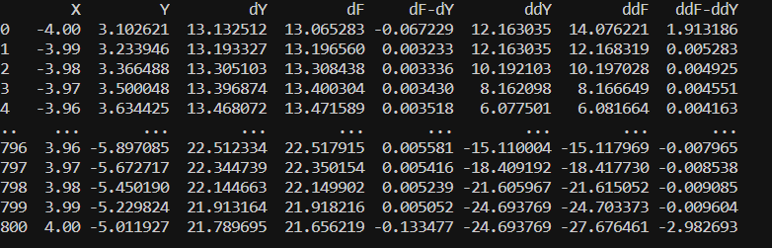

Рисунок 6.3 – Результат роботи програми

Фрагмент сформованого файлу Excel показано на рис. 6.4.

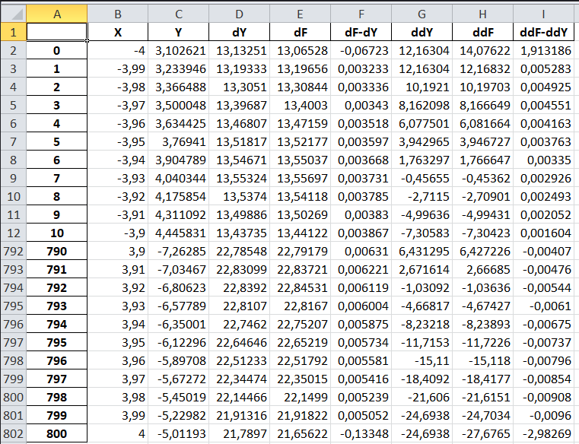

Рисунок 6.4 – Фрагмент сформованого файлу Excel

Велику різницю між значеннями наближених та точних похідних на границях відрізка можна пояснити неможливістю врахування формулами чисельного обчислення попередніх або наступних значень функції через їх фактичну відсутність.

Аналіз даних таблиці Excel показує, що на внутрішніх точках відрізка максимальна різниця (по модулю) між наближеним та точним значенням першої похідної дорівнює 0,006537 а відповідна різниця для другої похідної – 0,016032.

Отже, для заданих вхідних даних програма видає правильні результати.